Instituto de Alternativas para los Jóvenes de Tlajomulco de Zúñiga, Jal.
INDAJO/DG/2026

ANDREA MONTSERRAT GONZÁLEZ RIVERA
Titular de la Unidad de Transparencia del Instituto de Alternativas para los Jóvenes del Municipio de Tlajomulco de Zúñiga, Jal.

P R E S E N T E :

Para dar cumplimiento con lo establecido en el artículo 8, de la fracción V, inciso r), de la Ley de Transparencia y Acceso a la Información Pública del estado de Jalisco y sus Municipios; donde solicita información respecto a “Los inventarios de bienes muebles e inmuebles del sujeto obligado, de cuando menos los tres años…”;
Informo a Usted que este Organismo Público Descentralizado, no cuenta con bienes inmuebles en su inventario durante el año 2026.

A T E N T A M E N T E
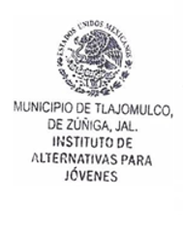
Tlajomulco de Zúñiga, Jalisco, 15 de enero del año 2026


LIC. ADRIAN RUIZ RICO
Director General del Instituto de Alternativas para los Jóvenes del Municipio de Tlajomulco de Zúñiga, Jal.

